南昌航空大学实验报告
二0一 年 月 日

课程名称： 数据库概论 实验名称： 表与视图的基本操作
班级学号： 17201312 姓名： 黄韦德 同组人：无
指导教师评定： 签名：

一、实验环境
  - Windows2000或以上版本；
  - SQLServer 2005或以上版本。

二、实验目的
- 掌握数据库表与视图的基础知识；
- 掌握创建、修改、使用、删除表与视图的不同方法。

三、实验要求
完成实验指导书中p60-61 1-2。

四、实验源代码及实验结果
例如：
- 创建报纸编码表
CREATE TABLE PAPER(
pno char(5) PRIMARY KEY,
pna char(5) NOT NULL,
ppr float NOT NULL);
结果如下：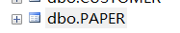

2. 创建用户编码表

CREATE TABLE CUSTOMER(
cno char(10) PRIMARY KEY,
cna char(8) NOT NULL,
adr char(20) NOT NULL
);
结果如下：

3.创建CP编码表

CREATE TABLE CP(
cno char(10),
pno char(6),
num int NULL DEFAULT 1 CHECK
PRIMARY KEY(cno,pno),
FOREIGN KEY(cno) REFERENCES CUSTOMER(cno),
FOREIGN KEY(pno) REFERENCES PAPER(pno)
);

结果如下：

4. 插入数据

--创建表后插入
insert into paper
values('000001','人民日报',12.5) ;
insert into paper
values('000002','解放军报',14.5) ;
insert into paper
values('000003','光明日报',10.5) ;
insert into paper
values('000004','青年报',11.5) ;
insert into paper
values('000005','扬子晚报',18.5) ;

insert into customer
values('10000001','李涛','无锡市解放东路123号') ;
insert into customer
values('10000002','钱金浩','无锡市人民西路234号') ;
insert into customer
values('10000003','邓杰','无锡市惠河路270号') ;
insert into customer
values('10000004','朱海红','无锡市中山东路432号') ;
insert into customer
values('10000005','欧阳阳文','无锡市中山东路532号') ;

insert into cp
values('10000001','000001',2) ;
insert into cp
values('10000001','000005',6) ;
insert into cp
values('10000002','000003',2) ;

insert into cp
values('10000003','000003',2) ;
insert into cp
values('10000004','000001',1) ;
insert into cp
values('10000004','000005',2) ;
insert into cp
values('10000005','000002',1) ;
insert into cp
values('10000005','000005',5) ;
insert into cp
values('10000001','000002',4) ;
insert into cp
values('10000002','000001',2) ;
insert into cp
values('10000002','000005',2) ;
insert into cp
values('10000003','000004',4) ;
insert into cp
values('10000004','000003',3) ;
insert into cp
values('10000005','000003',4) ;
insert into cp
values('10000005','000004',3) ;
insert into cp
values('10000005','000001',4) ;

结果如下：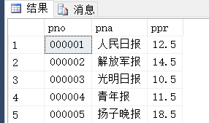

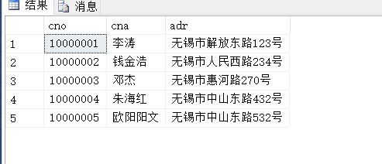

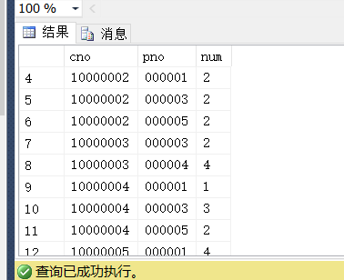

五、实验体会
1. 因为是第一次做实验，没有做好充分的预习，导致在做实验的时候不知如何下手，但是在经过老师的指导后顺利地完成了实验。

2. 知道了如何使用SQLServer这个软件，大概地了解了数据库的使用方法。

